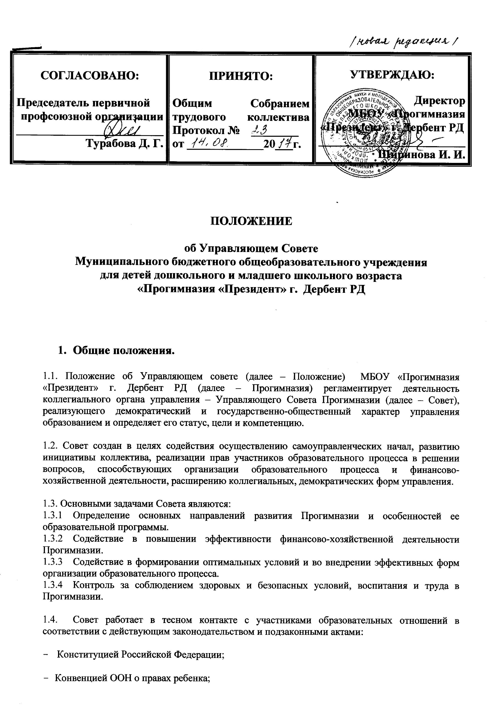

2. Компетенция Совета
2.1. Для осуществления своих задач Совет:
2.1.1. Согласовывает школьный компонент государственного образовательного
стандарта.
2.1.2. Утверждает программу развития Прогимназии.
2.1.3. Согласовывает выбор учебников из числа рекомендованных (допущенных) Министерством образования и науки Российской Федерации.
2.1.4. Устанавливает режим занятий обучающихся, время начала и окончания занятий.
2.1.5. Рассматривает жалобы и заявления обучающихся, родителей (законных представителей) на действия (бездействие) педагогических и административных работников Прогимназии.
2.1.6. Содействует привлечению внебюджетных средств для обеспечения деятельности и развития Прогимназии.
2.1.7. Согласовывает по представлению директора Прогимназии бюджетную заявку, смету бюджетного финансирования и смету расходования средств, полученных Прогимназией из иных внебюджетных источников.
2.1.8. Дает согласие на сдачу в аренду Прогимназией в установленном порядке закрепленных: за ней объектов собственности.
2.1.9. Заслушивает отчет директора Прогимназии по итогам учебного и финансового года.
2.1.10. Осуществляет контроль за соблюдением здоровых и безопасных условий обучения, воспитания и труда в Прогимназии, принимает меры к их улучшению.
2.1.11. Дает рекомендации директору Прогимназии по вопросам заключения коллективного договора.
2.1.12. Ходатайствует при наличии оснований перед директором Прогимназии о расторжении трудового договора с работниками Прогимназии.
3. Состав и формирование Совета
3.1. Совет формируется в составе не менее 5 и не более 9 членов с использованием процедур выборов, назначения и кооптации.
3.2. Члены Совета из числа родителей (законных представителей) обучающихся избираются общим собранием (конференцией) родителей (законных представителей) обучающихся в Прогимназии.
3.3. Члены Совета из числа работников избираются общим собранием работников или конференцией представителей работников Прогимназии.
Количество членов Совета из числа работников Прогимназии не может превышать одной четверти общего числа членов Совета. При этом не менее чем 2/3 из них должны являться педагогическими работниками.
3.4. Члены Совета избираются сроком на три года. Процедура выборов для каждой категории членов Совета осуществляется в соответствии с Положением о порядке вы
боров членов управляющего совета Прогимназии.
3.5. Директор Прогимназии входит в состав Совета по должности.
3.6. Ответственное за выборы должностное лицо организует проведение соответствующих собраний или конференций для осуществления выборов и оформление их протоколов.
Директор Прогимназии в трехдневный срок после получения списка избранных членов Совета издает приказ, в котором объявляет этот список, назначает дату первого заседания Совета.
На первом заседании Совета избирается его председатель, заместители председателя, избирается (назначается) секретарь Совета из числа работников Прогимназии либо из числа любых лиц, выполняющих функции секретаря на общественных началах. Секретарь Совета не является членом Совета.
3.7. Совет, состав избранных и назначенных членов которого, обязан в период до одного месяца со дня издания приказа кооптировать в свой состав членов из числа лиц, работодателей (их представителей), прямо или косвенно заинтересованных в
деятельности Учреждения или в социальном развитии территории, на которой оно расположено; представителей организаций образования, науки, культуры; граждан, известных своей культурной, научной, общественной и благотворительной деятельностью; иных представителей общественности и юридических лиц.
Процедура кооптации осуществляется Советом в соответствии с Положением о порядке кооптации членов управляющего совета Прогимназии.
3.8. По завершении кооптации Совет регистрируется в его полном составе органом управления, которому подведомственно Учреждение, в специальном реестре. Приказ о регистрации является основанием для внесения записи в реестр с указанием членов Совета, сроков их полномочий и выдачи кооптированным членам Совета удостоверений.
4. Председатель Совета, заместитель Председателя Совета, секретарь Совета
4.1. Совет возглавляет Председатель, избираемый тайным голосованием из числа членов Совета простым большинством голосов от числа присутствующих на заседании членов Совета.
Представитель учредителя в Совете, директор и работники прогимназии не могут быть избраны Председателем Совета.
Избрание Председателя Совета откладывается по представлению должностного лица, ответственного за проведение выборов в Совет, до формирования Совета в полном составе, включая кооптированных членов. В этом случае избирается временно исполняющий обязанности Председателя Совета, полномочия которого прекращаются в день избрания Председателя Совета, произведенного после издания приказа - органом управления образованием об утверждении Совета Прогимназии в полном составе, включая кооптированных членов.
4.2. Председатель Совета организует и планирует его работу, созывает заседания Совета и председательствует на них, организует на заседании ведение протокола, подписывает решения Совета, контролирует их выполнение.
4.3. В случае отсутствия Председателя Совета его функции осуществляет его заместитель, избираемый в порядке, установленном для избрания Председателя Совета (пункт 4.1. настоящего Положения).
4.4. Для организации работы Совета избирается (назначается) секретарь Совета, который ведет протоколы заседаний и иную документацию Совета.
5. Организация работы Совета
5.1. Заседания Совета проводятся по мере необходимости, но не реже одного раза в три месяца, а также по инициативе Председателя, по требованию директора прогимназии, представителя учредителя, заявлению членов Совета, подписанному не менее, чем одной четвертой частью членов от списочного состава Совета.
Дата, время, место, повестка заседания Совета, а также необходимые материалы доводятся до сведения членов Совета не позднее, чем за 5 дней до заседания Совета.
5.2. Решения Совета считаются правомочными, если на заседании Совета присутствовало не менее половины его членов.
По приглашению члена Совета в заседании с правом совещательного голоса могут принимать участие лица, не являющиеся членами Совета, если против этого не возражает более половины членов Совета, присутствующих на заседании.
5.3. Каждый член Совета обладает одним голосом. В случае равенства голосов решающим является голос председательствующего на заседании.
5.4. Решения Совета принимаются абсолютным большинством голосов присутствующих на заседании членов Совета (более половины) и оформляются в виде постановлений.
Решения Совета с согласия всех его членов могут быть приняты заочным голосованием (опросным листом). В этом случае решение считается принятым, если за решение заочно проголосовали (высказались) более половины всех членов Совета, имеющих право решающего или совещательного голоса.
5.5. На заседании Совета ведется протокол.
В протоколе заседания Совета указываются:
- место и время проведения заседания;
- фамилия, имя, отчество присутствующих на заседании;
- повестка дня заседания;
- краткое изложение всех выступлений по вопросам повестки дня;
- вопросы, поставленные на голосование и итоги голосования по ним;
- принятые постановления.
Протокол заседания Совета подписывается председательствующим на заседании и секретарем в заседании, которые несут ответственность за достоверность протокола.
Постановления и протоколы заседаний Совета включаются в номенклатуру дел прогимназии и доступны для ознакомления любым лицам, имеющим право быть избранными в члены Совета.
5.6. Члены Совета работают безвозмездно в качестве добровольцев. Федеральным законом «О благотворительной деятельности и благотворительных организациях» № 135-ФЗ предусмотрено возмещение расходов добровольцев, связанных с их деятельностью (командировочные расходы, затраты на транспорт и другие).
Прогимназия вправе компенсировать членам Совета понесенные расходы, включая затраты рабочего времени, непосредственно связанные с участием в работе Совета, исключительно из средств, полученных прогимназией за счет уставной приносящей доходы деятельности либо из иных внебюджетных источников.
Указанная компенсация предусматривается в смете расходов внебюджетных средств прогимназии.
5.7. Организационно-техническое, документационное обеспечение заседаний Совета, подготовка аналитических, справочных и других материалов к заседаниям Совета возлагается на администрацию Прогимназии.

6. Комиссии Совета
6.1. Для подготовки материалов к заседаниям Совета, выработки проектов постановлений и выполнения функций Совета в период между заседаниями Совет имеет право создавать постоянные и временные комиссии Совета.
Совет определяет структуру, количество членов и персональное членство в комиссиях, назначает из числа членов Совета их председателя, утверждает задачи, функции, персональный состав и регламент работы комиссий.
В комиссии могут входить (с их согласия) любые лица, которых Совет сочтет необходимыми для осуществления эффективной работы комиссии.
6.2. Постоянные комиссии создаются по основным направлениям деятельности Совета.
Временные комиссии создаются для подготовки отдельных вопросов деятельности Прогимназии, входящих в компетенцию Совета.
6.3. Предложения комиссии носят рекомендательный характер и могут быть утверждены Советом в качестве обязательных решений при условии, если они не выходят за рамки полномочий Совета.
7. Права и ответственность члена Совета
7. 1. Члены Совета имеют право на возмещение расходов, связанных с их деятельностью в качестве членов Совета.
7.2. Член Совета имеет право:
7.2.1. Участвовать в обсуждении и принятии решений Совета, выражать в письменной форме свое особое мнение, которое подлежит приобщению к протоколу заседания Совета.
7.2.2. Инициировать проведение заседания Совета по любому вопросу, относящемуся к компетенции Совета.
7.2.3. Требовать от администрации Прогимназии предоставления всей необходимой для участия в работе Совета информации по вопросам, относящимся к компетенции Совета.
7.2.4. Присутствовать на заседании педагогического совета Прогимназии с правом совещательного голоса.
7.2.5. Представлять Прогимназии в рамках компетенции Совета на основании доверенности, выдаваемой в соответствии с постановлением Совета.
7.2.6. Досрочно выйти из состава Совета по письменному уведомлению Председателя.
7.3. Член Совета обязан принимать участие в работе Совета, действовать при этом исходя из принципов добросовестности и здравомыслия.
7.4. Член Совета может быть выведен из его состава по решению Совета в случае пропуска более двух заседаний Совета подряд без уважительной причины.
Члены Совета из числа родителей (законных представителей) воспитанников не обязаны выходить из состава Совета в периоды, когда их ребенок по каким-либо причинам временно не посещает Прогимназию, однако вправе сделать это.
В случае если период временного отсутствия воспитанника в Прогимназии превышает один учебный год, а также в случае если воспитанник выбывает из Прогимназии, полномочия члена Совета - родителя (законного представителя) этого воспитанника соответственно приостанавливаются или прекращаются по решению Совета.
7.5. Член Совета выводится из его состава по решению Совета в следующих случаях:
• по его желанию, выраженному в письменной форме;
• при отзыве представителя учредителя;
• при увольнении с работы директора Прогимназии, или увольнении работника, избранного членом Совета, если они не могут быть кооптированы в состав Совета после увольнения;
• в случае совершения аморального проступка, несовместимого с выполнением воспитательных функций, а также за применение действий, связанных с физическим и/или психическим насилием над личностью воспитанника;
• в случае совершения противоправных действий, несовместимых с членством в Совете;
• при выявлении следующих обстоятельств, препятствующих участию в работе Совета: лишение родительских прав, судебный запрет заниматься педагогической и иной деятельностью, связанной с работой с детьми, признание по решению суда недееспособным, наличие неснятой или непогашенной судимости за совершение умышленного тяжкого или особо тяжкого уголовного преступления.
7.6. Выписка из протокола заседания Совета с решением о выводе члена Совета направляется органу управления образованием Подольского района Московской области для внесения изменений в реестре регистрации управляющих советов школ.
После вывода из состава Совета его члена Совет принимает меры для замещения: выведенного члена в общем порядке.
7.7. Учредитель общеобразовательного учреждения вправе распустить Совет в случае невыполнения Советом своих обязанностей.
Совет образуется в новом составе в течение трех месяцев со дня издания учредителем акта о роспуске Совета.
Решение учредителя о роспуске Совета может быть оспорено в суде.
Совет образуется в новом составе в течение трех месяцев со дня издания учредителем акта о его роспуске.

